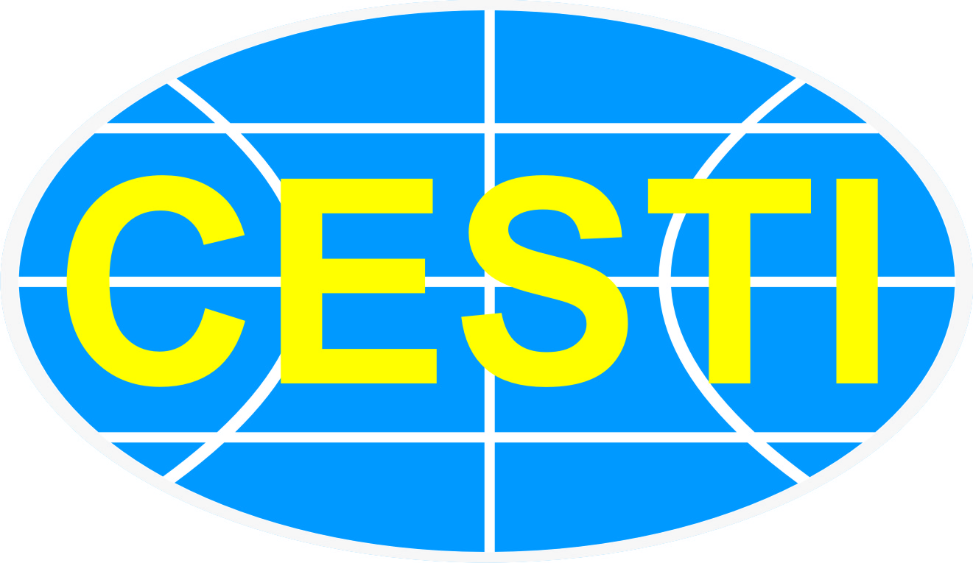  ISO 9001:2015 | TRUNG TÂM THÔNG TIN VÀ THỐNG KÊ KHOA HỌC VÀ CÔNG NGHỆ TP. HCM |  | CÔNG TY CỔ PHẦN BUSMAP

PHIẾU ĐĂNG KÝ
Tham dự hội thảo giới thiệu
“Giải pháp tương tác giữa nhà trường - phụ huynh qua App và Dashbroad”
Tên đơn vị:
Địa chỉ:
Điện thoại: Fax:
Giám đốc:
Email: Website:
Đăng ký tham dự hội thảo giới thiệu công nghệ và thiết bị, chủ đề “Giải pháp tương tác giữa nhà trường - phụ huynh qua App và Dashbroad” tổ chức vào lúc 8h30 ngày 15 tháng 12 năm 2020 tại Sàn Giao dịch công nghệ TP. HCM – Techmart Daily, số 79 Trương Định, Phường Bến Thành, Quận 1, TP. HCM .
Danh sách tham dự:
Stt | Họ và tên | Chức vụ | ĐT Di động | Email

TP.HCM, ngày tháng 12 năm 2020
Vui lòng gửi Phiếu đăng ký về Ban tổ chức trước ngày 15/12/2020:
Trung tâm Thông tin và Thống kê Khoa học và Công nghệ
Phòng Thông tin Công nghệ
79 Trương Định, P. Bến Thành, Q.1, TP. HCM
ĐT: (028) 3822 1635 - Fax: (028) 3829 1957
DĐ: 0939 413 733 (gặp Thùy Vân) Email: nttvan@cesti.gov.vn
Đại diện đơn vị
(ký tên, đóng dấu)

Đăng ký trực tuyến:
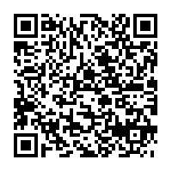
www.techport.vn

